Profesora: Mónica Ortega
Curso: 3º Básico
Asignatura: Ciencias Naturales
Evaluación formativa II

Nombre: ________________________________________________________
La siguiente evaluación tiene como objetivo monitorear tu proceso de aprendizaje, es decir, verificar lo que has aprendido durante las últimas semanas. Los contenidos trabajados fueron:

- Movimiento de rotación y sus efectos.
- Movimiento de traslación y sus efectos.

Esta evaluación deberá ser entregada como plazo máximo el día viernes 05 de junio a través de la plataforma alexia o al correo: monicaortega.pjq@gmail.com

“Recuerda revisar tus guías y texto de estudio antes de realizar esta evaluación”

I. Lee cada pregunta y marca con una X la alternativa correcta.

1. ¿Qué es el Sol?
- Un satélite de la Tierra.
- Un gran planeta caliente.
- Una estrella que ilumina la Tierra.
- El ultimo planeta del sistema solar.

2. Los principales movimientos de la Tierra se relacionan con:
- El sol.
- La Luna.
- Los astros.
- Los planetas.

3. ¿Qué tipos de movimientos tiene nuestro planeta?

- Rotación.
- Traslación.
- Día y noche.
- Rotación y Traslación.

4. ¿Cómo se produce el movimiento de rotación?
- De norte a sur.
- De sur a norte.
- De derecha a izquierda.
- De izquierda a derecha.

5. ¿Cuánto tarda la Tierra en hacer un giro completo de Rotación?
- 1 año.
- 12 horas.
- 24 horas.
- 365 días.
6. El día y la noche es producido por el:
- Movimiento de rotación.
- Movimiento de traslación.
- Los movimientos lunares.
- Los cambios de estación.

7. ¿En qué momento del día se puede ver la salida del Sol?
- Al mediodía.
- Al amanecer.
- Al atardecer.
- Al anochecer.

8. El movimiento que nuestro planeta realiza en torno al Sol, se denomina
- Lunar.
- Solar.
- Rotación.
- Traslación.

9. El recorrido de la traslación se completa en:
- Un día.
- Un año.
- 24 días.
- 365 horas.

10. ¿Qué efecto provoca el movimiento de traslación?
- Los eclipses.
- El día y la noche.
- Las fases de la luna.
- Las estaciones del año.

11. Cuando en el hemisferio sur es primavera, en el hemisferio norte es:
- otoño.
- verano.
- invierno.
- primavera.

12. Cuando en el hemisferio norte es invierno, en el hemisferio sur es:
- otoño.
- verano.
- invierno.
- primavera.

13. ¿Cuál es el orden en que se suceden las estaciones del año?
- Verano – Primavera – Otoño – Invierno.
- Verano – Otoño – Invierno – Primavera.
- Primavera – Invierno – Otoño – Verano.
- Primavera – Otoño – Verano – Invierno.

14. ¿Qué ocurre durante el invierno?
- Aumenta la vegetación.
- Disminuyen las horas de luz.
- Disminuyen las precipitaciones.
- Aumenta la temperatura ambiental.

15. ¿Qué imagen representa un árbol en estación de otoño?
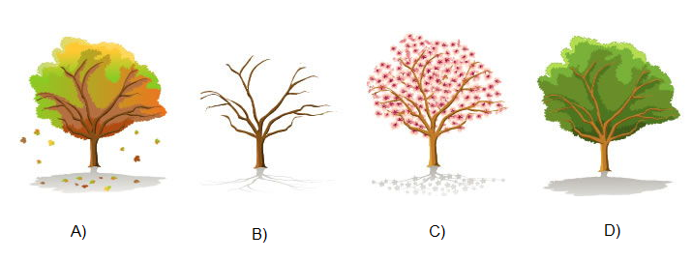

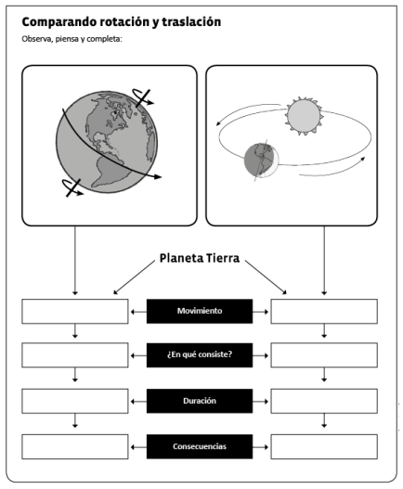
II. Completa según corresponda.

